Sahibinden gerekli bilgiler
Kimden
Kullanım Durumu
Title
StateId
County -
District –
City –
No
MonthlyFee
Metrekare (net)
Metrekare (brüt)
RoomCount -
BuildingAge -
HeatingType –
WhichFloor -
IsFurnished
Description
FloorCount -
Banyo Sayısı
Balkon
Site içerisinde mi
Location
Cephe seçimi yapmak istemiyorum
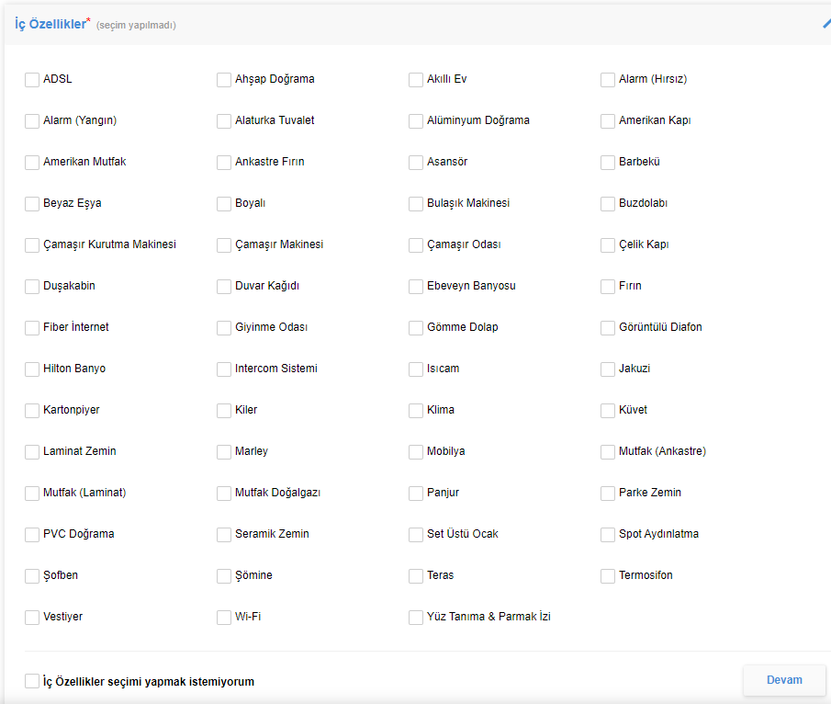
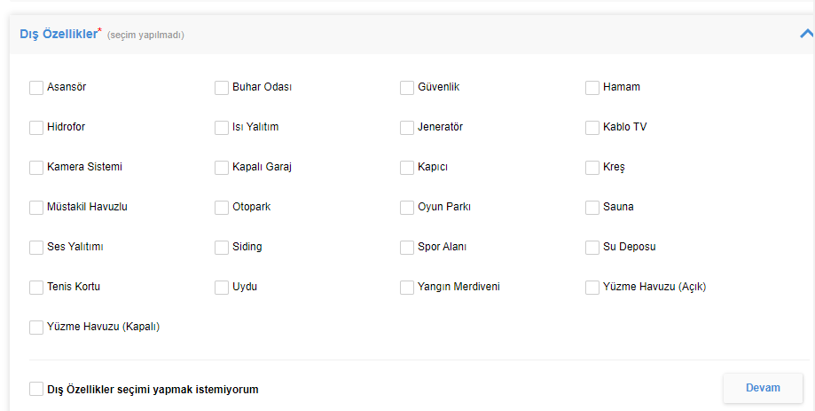
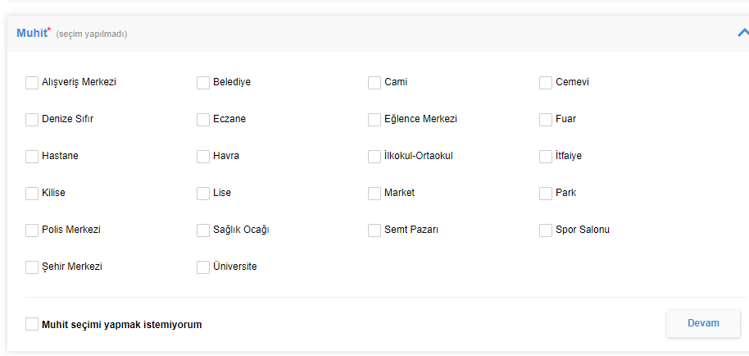
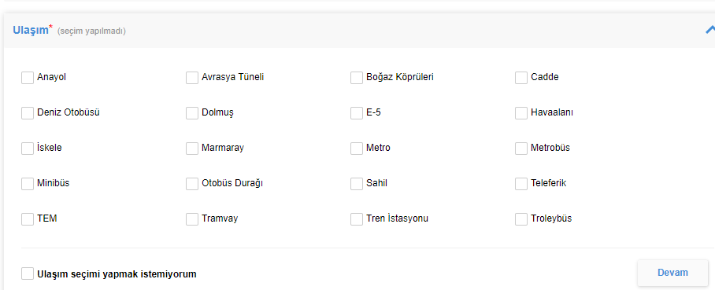
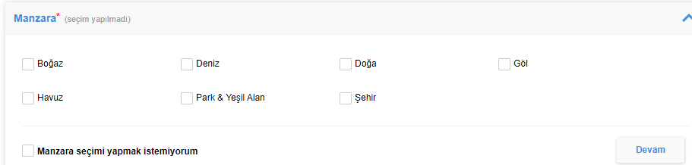
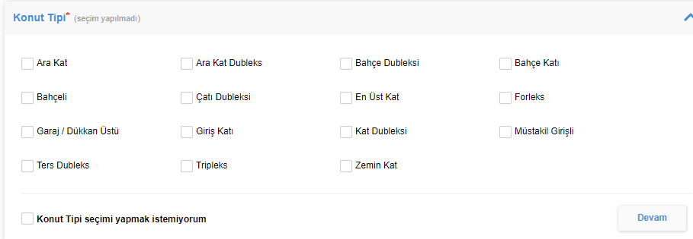
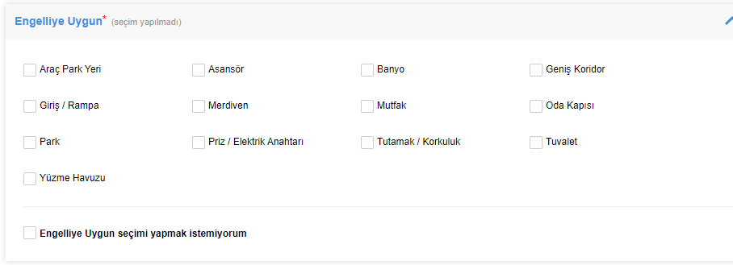

Fotoğraf
Video

